**義守大學**

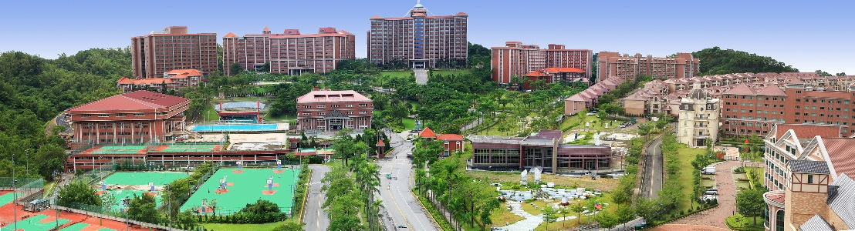

內部控制制度手冊

中華民國114年3月26日

義守大學內部控制制度修訂紀錄(表一)

|  |  |  |  |  |  |  |  |
| --- | --- | --- | --- | --- | --- | --- | --- |
| 版本(次) | 訂定  (修訂)日期 | 修訂頁次 | 彙編修訂單位 | 修訂類別 | | | 修訂摘要 |
| 增訂作業項目 | 刪除作業項目 | 其他修訂 |
| 1.0 | 99.7.25  訂定 |  | 秘書處 |  |  |  | 初版 |
| 2.0 | 103.8.31  修訂 | 部分全文 | 稽核室 | 部分全文 | 部分全文 | 部分全文 | 新增附錄 |
| 2.1 | 104.8.31  修訂 | 部分全文 | 稽核室 | 無 | 部分全文 | 部分全文 | 作業內容修訂 |
| 2.2 | 105.8.31  修訂 | 部分全文 | 稽核室 | 部分全文 | 無 | 部分全文 | 作業內容修訂 |
| 3.0 | 106.10.31  修訂 | 部分  全文 | 稽核室 | 無 | 無 | 部分全文 | 辦法、作業內容修訂 |
| 3.1 | 107.10.31  修訂 | 部分  全文 | 稽核室 | 部分全文 | 部分全文 | 部分全文 | 作業內容修訂 |
| 3.2 | 108.10.31  修訂 | 部分  全文 | 稽核室 | 部分全文 | 部分全文 | 部分全文 | 作業內容修訂 |
| 4.0 | 110.10.07  修訂 | 部分  全文 | 稽核室 | 部分全文 | 部分全文 | 部分全文 | 作業內容修訂 |
| 4.1 | 111.12.28  修訂 | 部分  全文 | 稽核室 | 部分全文 | 部分全文 | 部分全文 | 作業內容修訂 |
| 4.2 | 113.01.29  修訂 | 部分  全文 | 稽核室 | 部分全文 | 部分全文 | 部分全文 | 作業內容修訂 |
| 4.3 | 114.01.07  修訂 | 部分  全文 | 稽核室 | 部分全文 | 部分全文 | 部分全文 | 作業內容修訂 |

註：1.版本(次)原則，依修訂類別更新版本(次)。

1. 修正內控辦法提升一個版本，或定義為重大修訂者，如例2.0版。
2. 勾選增訂、刪除作業項目者，定義為重大修訂者，亦提升一個版本；若非屬重大修正者，則提升一個版次，如例2.1版；105.11.18董事會授權非屬重大修正而微幅修改作業內容無提升版次(如2.1版修正作業內文2.2版)，經校長核定後通過實施，免陳報董事會。

2.修訂日期：填寫最新修訂日期。

3.修訂頁次：填寫修訂內容之頁次。

4.修訂類別：依實際修訂類別勾選。

5.修訂摘要：填寫修訂內容之摘要。

義守大學內部控制制度修訂紀錄(表二)

|  |  |  |  |
| --- | --- | --- | --- |
| 版本(次) | 校長核定日期 | 審議通過日期 | 備註 |
| 1.0 | 99.07.25 | 99.11.17董事會會議 | 照案通過 |
| 2.0 | 103.10.02 | 103.10.08行政會議  103.11.19董事會會議 | 照案通過 |
| 2.1 | 104.09.09 | 104.09.23行政會議  104.09.25董事會會議 | 照案通過 |
| 2.2 | 105.10.04 | 105.10.12行政會議  105.11.18董事會會議 | 照案通過 |
| 3.0 | 106.11.16 | 106.12.13行政會議  106.12.26董事會會議 | 照案通過 |
| 3.1 | 107.12.12 | 107.12.19行政會議 | 照案通過 |
| 3.2 | 108.11.29 | 108.12.11行政會議 | 照案通過 |
| 4.0 | 110.10.08 | 110.10.20行政會議  110.11.16董事會會議 | 照案通過 |
| 4.1 | 111.12.30 | 112.01.04行政會議 | 照案通過 |
| 4.2 | 113.01.30 | 113.02.26行政會議 | 照案通過 |
| 4.3 | 114.03.28 | 114.04.23行政會議 | 照案通過 |

**(六) 國際交流及合作事項**

**◎締結姊妹校作業**

**1. 流程圖：**

尋找合作學校並確認合作項目與模式

是否為校對校合作

國際及兩岸事務處擬定合作協議

是

學院擬定合作協議

否

簽陳送校長簽核

知會國際及兩岸事務處

送行政會議審核

查證是否為教育部認可之學校

院級單位簽約

校長簽約

是

協議書正本送國際及兩岸事務處存查

執行合約相關事項

執行成效檢討

否

大陸地區學校需先報教育部核准

專案小組會議審核

陳校長核可

**2. 作業程序：**

2.1.尋找合作的學校並確認合作的項目及模式。

2.2.研判是否為校對校合作：由國際及兩岸事務處與合作之姊妹校共同研擬合作事項通則。研判是否為院對院合作：由院級單位與合作姊妹校擬定合作事項與詳細內容。

2.3.校級及院級單位之合作協議書都經行政程序簽陳確認。

2.4.查證合作學校是否為本國教育部認可之學校及各國教育行政機關立案之同等級學校。

2.5.為本國教育部認可之學校及各國教育行政機關立案之同等級學校，由校長或院級單位進行簽約。

非為本國教育部認可之學校及各國教育行政機關立案之同等級學校，合作協議書都經由專案小組會議審核，再陳校長核可，提案送行政會議審查通過，再由校長或院級單位進行簽約。

2.5.1.簽約之姊妹校若為大陸地區學術機構，需於校內程序完成後，依教育部「各級學校與大陸地區學校締結聯盟或書面約定之合作行為審查要點」辦理，經教育部同意後才可進行簽約。

2.6.檢送中英合作協議或合約正本乙份予國際及兩岸事務處存查，影本存放簽約單位。

2.7.各相關單位依所簽合約內容執行各相關事項。

**3. 控制重點：**

3.1.查證合作學校是否為教育部核可之學校。

3.2.檢視合作內容是否為對等及互惠。

3.3.協議內容送法制組檢核。

3.4.合作協議審核與討論前須附上合作學校簡介。

3.5.與大陸地區學校合作之協議是否送教育部核准。

3.6.追蹤所寄送合約是否抵達合作學校。

**4. 使用表單：**

4.1.簽陳。

**5. 依據及相關文件：**

5.1.義守大學與境外學術機構學術交流簽訂合約辦法。